Заняткі 12
Тэма: Паразуменне. Песня “Простыя словы” (Народны альбом, NRM, 1997)

- Пазнаёмцеся з ілюстрацыяй (мэм, інтэрнент). Якія асацыяцыі яна ў Вас выклікала?
- Ці здараліся ў Вашым жыцці сітуацыі, калі Вас хто няправільна зразумеў? Чаго яны датычылі?
- Наколькі непаразуменні ўскладняюць нашае жыццё?
- Якія непаразуменні могуць быць па прычыне недастатковага ведання мовы?

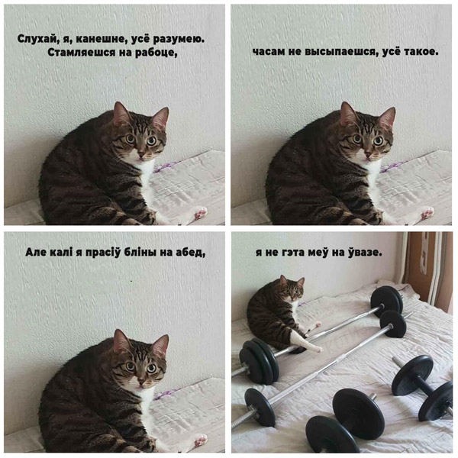
https://starnik.by/pravapis/82227

Паслухайце песню:
Простыя словы (1997)
Простыя словы, простыя рэчы:
Хлеб на стале, полымя ў печы –
Гэта так проста, гэта так добра,
Як з галавою залезці пад коўдру.

Простыя словы, простыя рэчы...
Прыцемкам сінім, зімовай парою
У доме бацькоўскім усё так знаёма.
Ёсць чым сагрэцца, ёсць дзе схавацца

У доме бацькоўскім, у матчынай хаце.

Простыя словы, простыя рэчы...

Усё так надзейна, усё так грунтоўна.
Што тут дадаць? Хіба што нічога.
Можна жыць далей, дзень прыйдзе новы.
Дабранач, паненкі, дабранач, панове.

Простыя словы, простыя рэчы...
https://www.youtube.com/watch?v=y6CUCjsZkmU

Пра што Вы думалі, калі слухалі песню?
Выпішыце з тэксту: просты (.......................................................................), сіні (....................................................), зімовы (......................................................................), бацькоўскі (..............................................................................), матчыны (.....................................................), новы (..............................................................).
Праверце, што ў тэксце знаходзіцца на............................, пад.................................................., у.................................................. Апішыце пакой, ў якім Вы знаходзіцеся, выкарыстайце згаданыя прыназоўнікі, а таксама каля/ля/побач, па-над, за.
Прыслоўі ўтвараем ад прыметнікаў. Дапоўніце табліцу:
Прыметнік |  |  | Прыслоўе
Мужчынскі род | Жаночы род | Ніякі род | Прыслоўе
просты | простая | простае | проста
 |  |  | добра
 |  |  | знаёма
 |  |  | надзейна
 |  |  | грунтоўна
танны
 | вясёлая
 |  | малое
Хочаш быць паспяховым? Пазбягай песімістаў
У старажытнасці існавала адзіная навука, якая вывучала агульныя законы развіцця прыроды, грамадства і чалавечага мыслення, — філасофія. З часам яна перажыла шмат адгалінаванняў, якія афармляліся ў самастойныя дысцыпліны. Ужо ў XX стагоддзі чалавек стаў аб’ектам вывучэння сацыялогіі, этыкі, эстэтыкі, педагогікі, псіхалогіі, біялогіі, фізіялогіі і іншых навук.
Акмеалогія — гэта навука аб законах развіцця чалавека, фізічным, псіхічным, інтэлектуальным, прафесійным самаўдасканаленні і руху наперад. Паводле паводзін, культуры маўлення можна вызначыць характар, тэмперамент, схільнасці і таленты чалавека, можна высветліць, якая прафесія найбольш яму падыходзіць. Асноўная задача акмеалогіі — давесці да росквіту асобу і яе прафесійнае майстэрства ў пэўнай галіне на аснове схільнасцей і таленту, закладзеных прыродай. Даказана, што чалавек, які пастаянна знаходзіцца ў стане духоўна-інтэлектуальнага напружання, можа пражыць да 120 гадоў, але для гэтага трэба быць актыўным, дзейсным, захопленым сваёй любімай справай. Быць чалавекам, які ўмее слухаць, думаць, разважаць, кантактаваць з іншымі, любіць чытаць і абмяркоўваць прачытанае, а таксама не забываецца на пасільныя фізічныя нагрузкі. Перыядычна мы сутыкаемся з людзьмі, пагружанымі ў змрочныя, дэпрэсіўныя думкі, і «заражаемся» ад іх песімістычным настроем, звычайна пасля кантактавання з такімі псіхалагічнымі «вампірамі» ўзнікае адчуванне, нібы з вас высмакталі ўсе сілы. Як засцерагчы сябе і захаваць душэўны камфорт? Па-першае, па магчымасці пазбягаць зносін з такімі асобамі, імкнуцца кантактаваць з вясёлымі, аптымістычнымі, жыццярадаснымі людзьмі. Па-другое, навучыцца кіраваць сваімі эмоцыямі і захоўваць добры настрой. Па-трэцяе, кантактуючы з рознымі людзьмі, пераймаць у іх толькі станоўчае: веды, прыгожыя манеры, прывабныя рысы характару (З газеты «Звязда»).

Складзіце канспект тэксту (8-10 сказаў). Да кожнага сказа пастаўце пытанне.
Сфармулюйце ўласныя правілы захавання душэўнага камфорту. Назавіце 10 правілаў.

Прачытайце тэкст. Сфармулюйце яго тэму, дайце свой загаловак.
Калі гаворка заходзіць пра штучныя мовы, нельга абмінуць самую вядомую з іх. Яе ў 1887 годзе стварыў акуліст з Варшавы Лазар Заменгоф. Насамрэч эсперанта — гэта псеўданім аўтара, што на створанай ім мове азначае ‘той, хто спадзяецца’. Сама яна называлася проста «міжнароднай мовай». Неўзабаве была створана Акадэмія эсперанта, а ў 1905 годзе адбыўся I Cусветны кангрэс эсперанта.
Алфавіт гэтай мовы грунтуецца на лацінскім. Эсперанта мае 28 літар, аднаму гуку адпавядае адна літара (як чуецца, так і пішацца — зусім як у беларускай мове). Націск заўсёды падае на перадапошні склад. Слоўнікавы запас эсперанта ствараўся на аснове германскіх і раманскіх моў, таксама ёсць тут мноства каранёў з лацінскай і грэчаскай моў.
Граматыка эсперанта ўключае толькі шаснаццаць правіл. Ёсць два склоны, два лікі, а вось роду няма (дакладней, ёсць займеннікі ён, яна, яно, але яны не патрабуюць сінтаксічнай сувязі з прыметнікамі і дзеясловамі).
У свеце эсперанта валодае каля двух мільёнаў чалавек, на ёй выходзяць газеты і часопісы, выдаюцца кнігі, здымаюцца фільмы. Разлічылі, што чалавек, які валодае адной з еўрапейскіх моў, можа асвоіць эсперанта прыкладна ў дзесяць разоў хутчэй, чым англійскую мову. Ці не надышоў час пашырыць свой моўны запас?
(Паводле М. Ізаіткі).
Адкажыце на пытанні:
З якой мэтай была створана штучная мова эсперанта?
Раскажыце пра яе асаблівасці, выкарыстоўваючы інфармацыю, прыведзеную ў тэксце.
Якія штучныя мовы Вы ведаеце?
Ці карыстаецеся Вы такімі мовамі ў сваім жыцці? Чаму?

Пазнаёмцеся са спалучэннямі:
Дараваць каму? – Przebaczyć komu?
Жартаваць з каго? – Żartować z kogo?
Падарожнічаць па чым? – Podróżować po czym?
Клапаціцца пра каго? – Troszczyć się o kogo?
Ехаць чым? – Jechać czym?
Хварэць на што? / чым? – Chorować na co?
Паехаць да каго? – Pojechać do kogo?
Загадчык чаго? – Kierownik czego?
Падобны да каго? – Podobny do kogo?

Складзіце і запішыце словазлучэнні. Вызначце склон залежных слоў.

Дараваць (сябар), жартаваць (суседка), падарожнічаць (гарады), клапаціцца (дзеці), ехаць (дарога), хварэць (грып), паехаць (сваякі), загадчык (аддзяленне), падобны (маці).
Складзіце сказы з данымі словазлучэннямі.

Пазнаёмцеся з практыкаваннем, праверце, ці няма ў ім памылак.

У польскай мове беларускаму злучніку што адпавядае слова że ([жэ]), а злучальнаму слову што — слова co ([цо]).
Прачытайце тэлефонную размову. Вызначце, якія словы будуць ужывацца пры размове па-польску замест выдзеленых.

— Прывітанне, Бажэна! Я памятаю, што ты добра фатаграфуеш. Мне патрэбна твая дапамога.
— Рада цябе чуць, Ева! Ты выбрала, што хочаш сфатаграфаваць?
— Зразумела. Гэта помнік літары ў.
— А нічога, што ён знаходзіцца ў Полацку?
— Нічога. Заўтра туды паедзем з бацькамі.
— Не забывайся: у Полацку жыве сама Гісторыя. Фатаграфаваць будзем многа. Усё, што звязана з беларускай культурай.

У з о р. 1. Ежы разумеў, што не зможа патрапіць на гэту выставу (што = że).
2. Агата паказала паштоўкі, што яна набыла ўчора (што = co).


